Lehdistötiedote / 29.3.2022

Cardolta uusi malli: PACKTALK EDGE

Perinpohjaisen tutkimus- ja kehitystyön tuloksena sekä PACKTALK-sarjan komponenttien uudistamisen myötä Cardo Systems esittelee ylpeänä uuden sukupolven maailman parhaasta moottoripyörien kommunikaatiojärjestelmästä: täysin uusi PACKTALK EDGE.

- Uusi kapea ja moderni muotoilu, ei ulkoista antennia
- Uusi magneettinen Air Mount -kiinnike, jolla yksikön voi kiinnittää vaivatta ja varmasti kypärään
- Toisen sukupolven Dynamic Mesh Communication -yhteys, joka tarjoaa nopeamman ja helpomman yhteyden muodostuksen ja laajakaistaisen kypäräpuhelimen
- Kehittynein Bluetooth 5.2 -tekniikka live-kypäräpuhelintuella sekä parannettu yleinen liitettävyys
- Uudistettu Natural Voice -ohjelma, kehittynyt JBL-ääni, parannettu melua vaimentava mikrofoni
- Muita uusia ominaisuuksia ovat langattomat ohjelmistopäivitykset ja nopea lataus USB-C-liitännällä.

Uusi pieni, kapea ja antenniton yksikkö on suunniteltu kokonaan uudelleen ja siinä on monia uusia ominaisuuksia. Lisäksi se hyödyntää kaikkia edellisen sukupolven suosituimpia ominaisuuksia, joilla maailman paras moottoripyörien kommunikaatiolaite on vieläkin parempi. Cardo Systems julkisti vuonna 2015 maailman ensimmäisen moottoripyörien kommunikointilaitteen, joka ohitti Bluetooth-tekniikan ottamalla käyttöön Dynamic Mesh Communication -tekniikan (DMC). Huipputekniikan avulla laitteet toimivat itsesäätyvässä verkossa, joka paitsi säilyttää jopa 15 ajajan välisen yhteyden automaattisesti myös antaa heidän saumattomasti liittyä, poistua ja liittyä verkkoon uudelleen jopa kahdeksan kilometrin etäisyydellä. PACKTALK EDGE vie tämän tekniikan vielä askeleen pidemmälle. Siinä on toisen sukupolven DMC-liitettävyys sekä etuja, kuten vertaansa vailla oleva äänenlaatu helpompi ja nopeampi ryhmän muodostus DMC-tilassa, Bluetooth-paritus sekä live-kypäräpuhelimen Bluetooth-tuki.

Lisäerona edeltäjiin nähden PACKTALK EDGEssa on parannettu äänenlaatu uudelleen suunniteltujen JBL-kaiuttimien ansiosta sekä kolme uutta ääniprofiilia. Yksikkö kiinnittyy mihin tahansa kypärään uuden magneettisen telineen avulla helposti ja siinä on parannettu melua vaimentava mikrofoni. Yksikössä on myös markkinoiden kehittynein Bluetooth 5.2 -siru monipuolista liitettävyyttä varten. Uudistetun Natural Voice Operation -ohjelman avulla ajajat voivat pitää katseensa tiessä ja kädet ohjaustangossa ja aktivoida laitteen vain sanomalla “Hei Cardo.”

Muita ominaisuuksia ovat 13 tunnin akun käyttöaika, USB-C-liitäntä ja nopea lataus vakiona – lyhyt 20 minuutin lataus antaa kaksi tuntia ajoaikaa, 1,5–2 tuntia täyden latauksen. Langattomat
ohjelmistopäivitykset Cardo Connect -sovelluksella poistavat johtojen tai Wi-Fi-sovittimien tarpeen, kun varmistetaan, että PACKTALK EDGE -laitteessa on uusin laiteohjelmisto.

Alon Lumbroso, Chief Executive Officer, Cardo Systems, kommentoi: “PACKTALK EDGE on paras viestintälaite, jonka olemme koskaan kehittäneet. Siinä on luokkansa paras audiotoisto, uusi Air Mount -kiinnike nopeaa ja varmaa kiinnitystä varten sekä kaunis ohut ja selkeä muotoilu. PACKTALK EDGE on kommunikointilaitteiden laajan valikoimamme loistava lippulaiva. Tämä uutuus on testamentti Cardon kolmelle pilarille, jotka ovat laatu, harkittu innovaatio ja käyttäjän etu. Innovaatio on yrityksemme DNA:ssa ja olemme ylpeitä, että voimme muuntaa sen tuotteeksi moottoripyöräilijäystävillemme.”

Uusi PACKTALK EDGE löytyy Duellin valikoimasta kevään 2022 aikana!

Lisätietoja:
Hannu Poikela, Sales Manager Finland
p. 040 721 0194
hannu.poikela@duell.eu

Duell PR Team
p. 020 118 000
pr@duell.eu

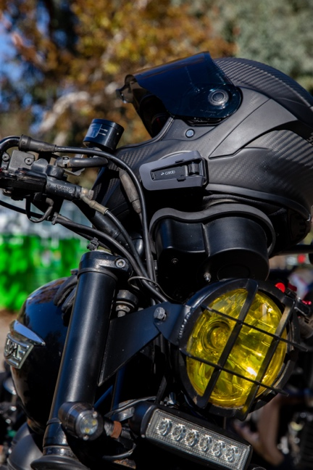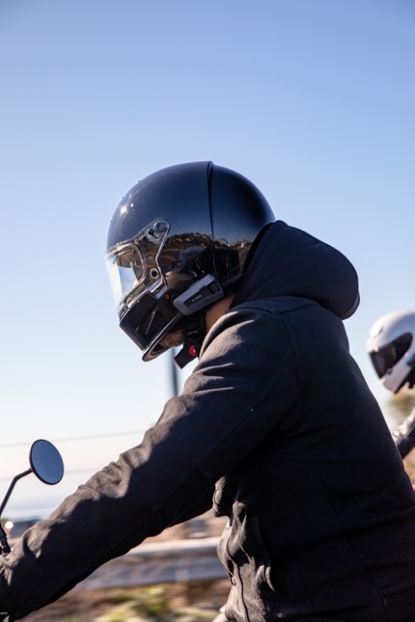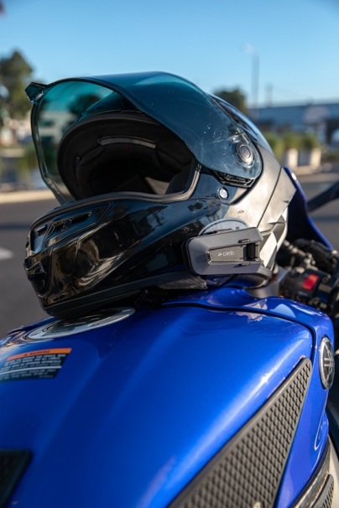

Duell Bike-Center Oy on vuonna 1983
perustettu mustasaarelainen maahantuontiyritys, jonka maahantuomien ja valmistamien tuotteiden myynti tapahtuu kattavan jälleenmyyntiverkoston kautta Suomessa, Ruotsissa, Norjassa, Tanskassa, Virossa, Latviassa, Liettuassa, Hollannissa, Ranskassa, Belgiassa, Saksassa, Ranskassa, Englannissa, Irlannissa, Espanjassa, Tsekissä ja Romaniassa. Duellin maahantuontivalikoimaan kuuluvat kaikki moottoripyöräilyyn, moottorikelkkailuun ja veneilyyn kuuluvat ajovarusteet, tarvikkeet sekä varaosat. Duellin modernit logistiikkakeskukset sijaitsevat Suomessa Mustasaaressa, Ruotsissa Tranåsissa, Hollannissa Hengelossa ja Veghelissä sekä Ranskassa Montpellierissä. Yhtiö työllistää kansainvälisesti tällä hetkellä lähes 200 työntekijää.



Cardo Systems on erikoistunut moottoripyöräilijöiden huippuluokkaisten langattomien viestintä- ja viihdejärjestelmien suunnitteluun, kehittämiseen, valmistukseen ja myyntiin. Vuonna 2004 perustettu Cardo on alusta saakka ollut edelläkävijä suurimmassa osassa Bluetooth-moottoripyöräviestintäjärjestelmien innovaatioita, ja vuonna 2015 se on myös tuonut moottoripyörämarkkinoille maailman ensimmäisen mesh-pohjaisen viestintäprotokollan. Yrityksen tuotteet ovat maailman johtavia moottoripyöräteollisuuden viestintälaitteita ja ne ovat saatavilla yli 100 maassa.

Lisätietoja Cardo Systemsistä saat osoitteesta CardoSystems.com tai liittymällä keskusteluun Facebookissa, Twitterissä ja Instagramissa tai katsomalla kaikki uusimmat videot YouTubessa.

